**Продолжение…(Начало «Национальный центр 1,2,3»)**

# DSCN0801

# Поздравить сельчан с юбилеем села, а так же высказать слова благодарности, всем тем, кто посвятил себя своему родному краю, своему хозяйству – за их большой вклад и труд в развитие села предоставилось почётное право высоким гостям этого торжества:

# Главе Администрации Петровского муниципального района С.А. Батяйкиной;

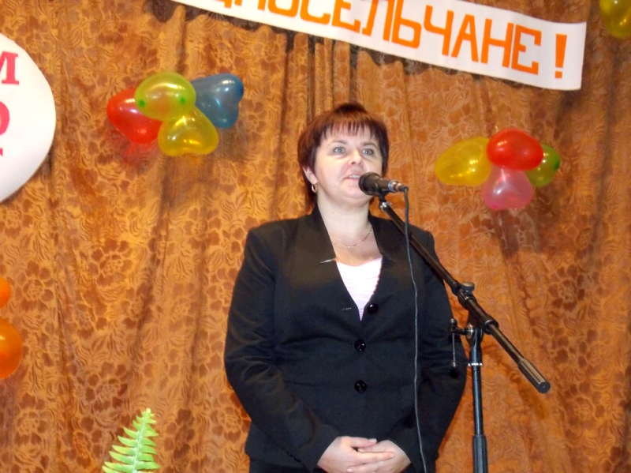

-Главе Петровского муниципального района С.Ф. Горячеву;

-Благочинному Петровского и Татищевских округов, протоирею Дионисию Абрамову;

-председателю Саратовского областного общества финно-угорских народов, советнику губернатора П.Ф. Чатурову;

# -заслуженному деятелю культуры РФ, лауреату государственной премии имени Тютчева, члену Союза писателей России Н.Е. Палькину и другим почетным гостям праздника.

# В программе праздника была рассказана богатейшая история села Оркино, напомнившая о том, сколько горя и бед пришлось пережить его жителям. В 300-летней биографии на долю села выпало немало испытаний. Одно из них кровавыми чернилами вписано в историю села – годы Великой Отечественной войны. 300 жителей села не вернулись с полей сражений, светлая память о которых всегда будет храниться в сердцах односельчан. И празднование торжества прервалось ноткой горечи когда собравшиеся в зале почтили их память минутой молчания. Возложить венок к монументу памяти о погибших односельчан почётное право предоставилось: труженику тыла С.И. Плугину и участнику ликвидации аварии на Чернобыльской Атомной станции А.В. Кузнецову.

# В программе праздника прозвучало много добрых слов в адрес долгожителей и орденоносцев села, тружеников тыла и участников ликвидации аварии на Чернобыльской АС. Всем награжденным от А.С. Кузнецова были вручены цветы и подарки.

# В селе проводиться большая работа по сохранению мордовских национальных традиций. Благодаря А.С. Кузнецову на протяжении 15 лет организована работа Центра мордовской национальной культуры и фольклорно-этнографического ансамбля мордовской песни «Кучугуры», которому по праву присвоено звание «народный самодеятельный коллектив». На празднике коллективу было вручено Благодарственное письмо Министерства культуры Саратовской области за участие в правительственных мероприятиях, посвященных 1000-летию единения мордовского народа с народам российского государства в городе Саранске республики Мордовия.

# skf131

В заключении мероприятия, ведущие сказали о том, что село будет жить пока здесь помнят историю села , пока почитают старейших и пока здесь рождаются новые семьи и дети.

И в подарок всем жителям села от А.С. Кузнецова было выступление заслуженной артистки России, народной артистки Республики Мордовия, из города Саранска Нины Марковой.

Фольклорно-этнографический ансамбль мордовской песни **«Кучугуры»** ежегодно принимает участие в открытом фестивале фольклора «Вниз по матушке по Волге…», который проводиться в городе Саратове, проплывая на теплоходе по Волге от Саратова до Волгограда, с остановками в различных населенных пунктах.

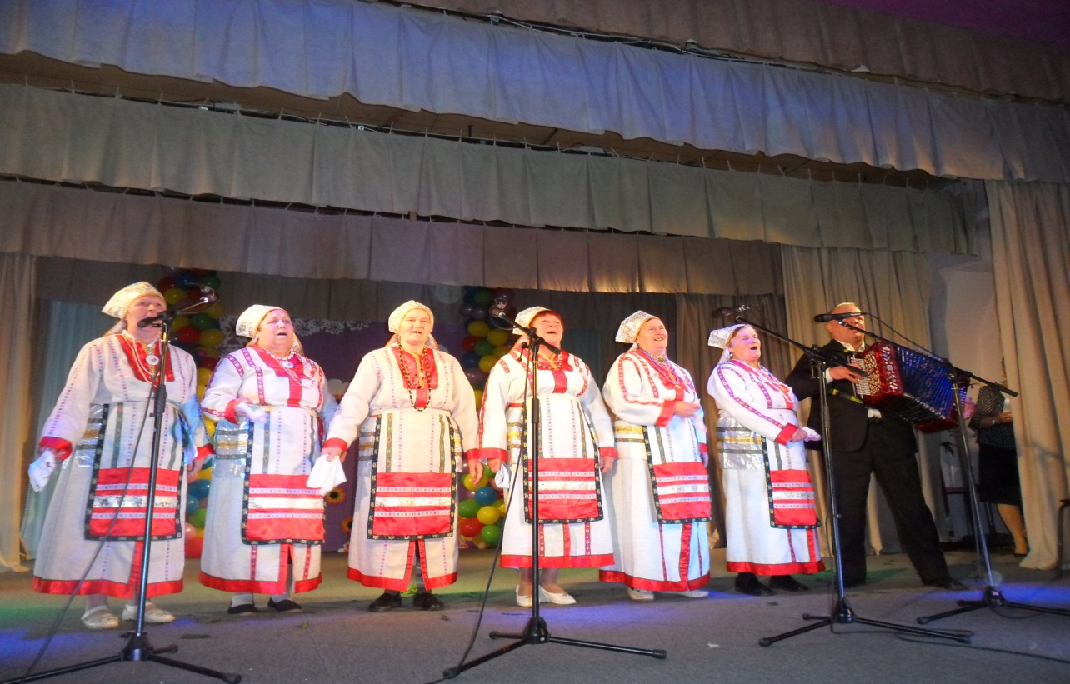

В 2012 году коллектив «Кучугуры» принял участие:

- в Международном фестивале, посвященном 1000-летию единения мордовского народа с народам российского государства в городе Саранске республики Мордовия.

- в Областном фестивале **«Саратовские бабушки»,** г. Саратов и были награждены Дипломом за участие

- в мероприятии по презентации Петровского района, которое состоялось на театральной площади г. Саратова

- в районном фестивале самодеятельного художественного творчества ветеранов Петровского района **«Подвиг отцов – крылья сыновей»,** г. Петровск и были награждены Дипломом за участие.

Своим активным участием в мероприятиях и конкурсах различного уровня, а так же за высокий уровень исполнительского мастерства коллектив подтверждает свое высокое почетное звание «народный самодеятельный коллектив».